Федеральное государственное автономное образовательное учреждение высшего образования

Университет ИТМО

**Факультет программной инженерии**

**Лабораторная работа №3**

**Курса «Программирование»**

Вариант 311439

Выполнил: **Нуруллаев Даниил Романович**Группа: **Р3114**

Преподаватели: Исаев Александр Сергеевич и Каюков Иван Алексеевич

**Г.Санкт-Петербург**

2020 г

**Задание:**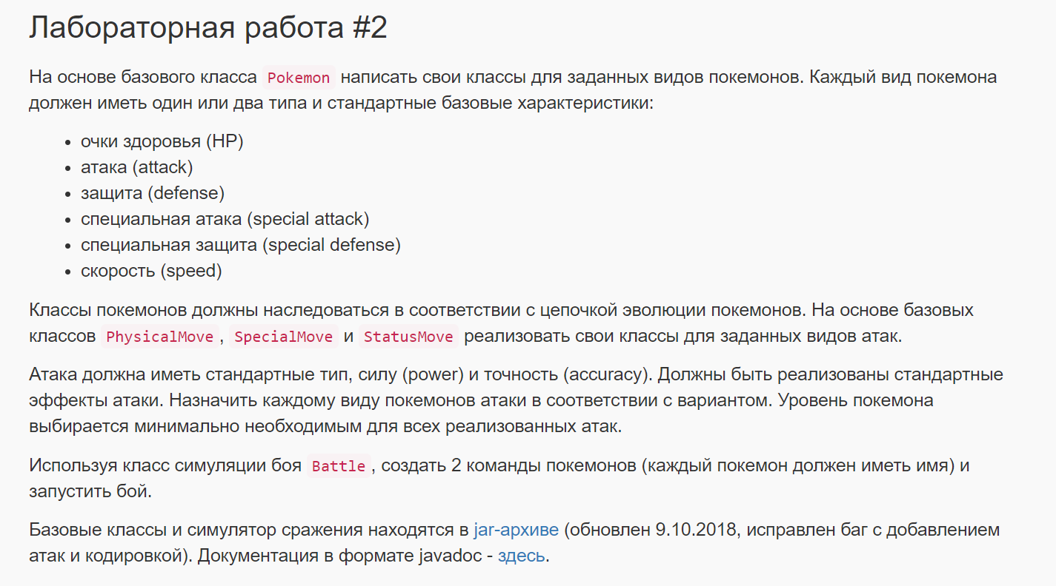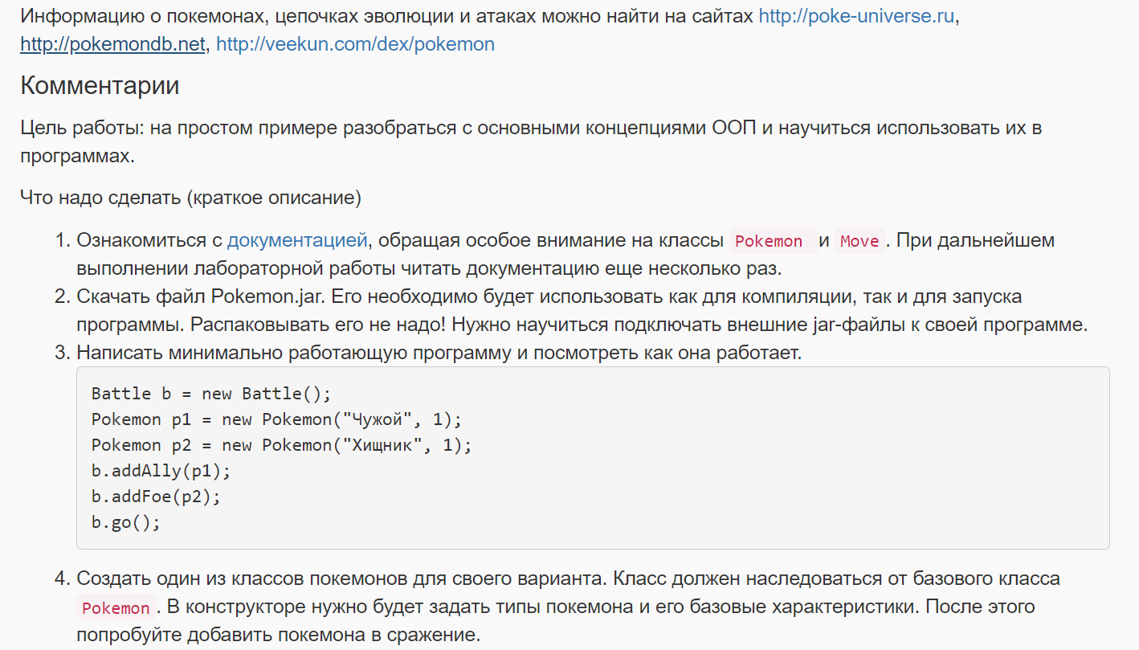 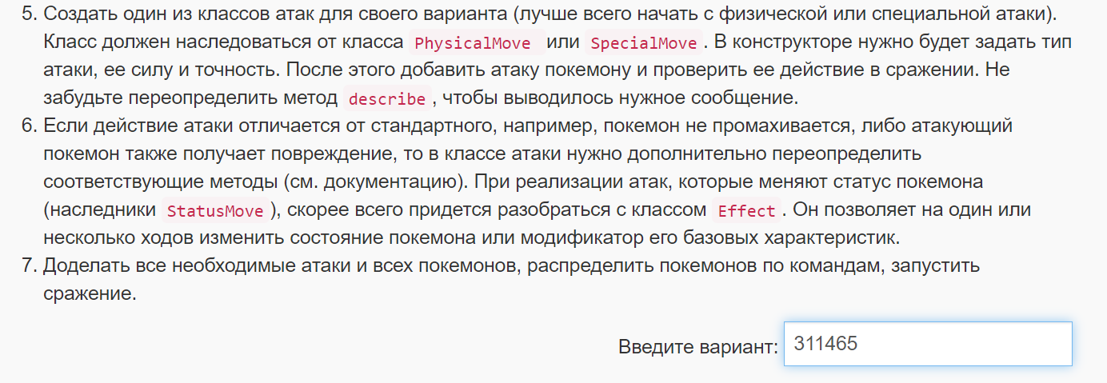

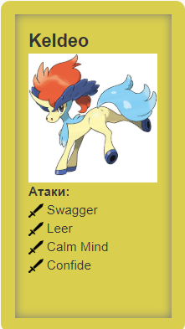 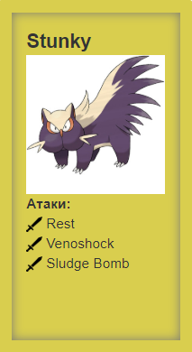 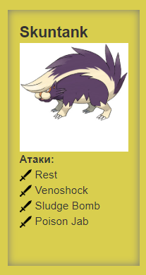 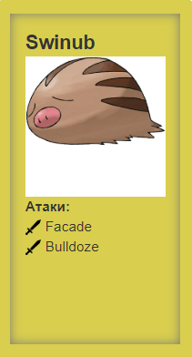 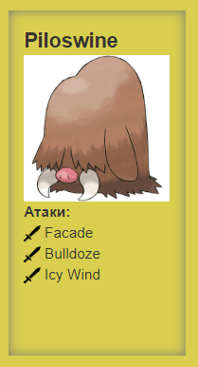 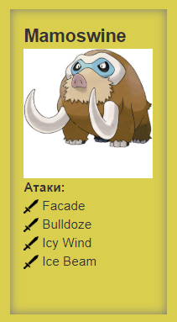

**Исходный код:**

<https://github.com/susaasus1/Nurullayev>

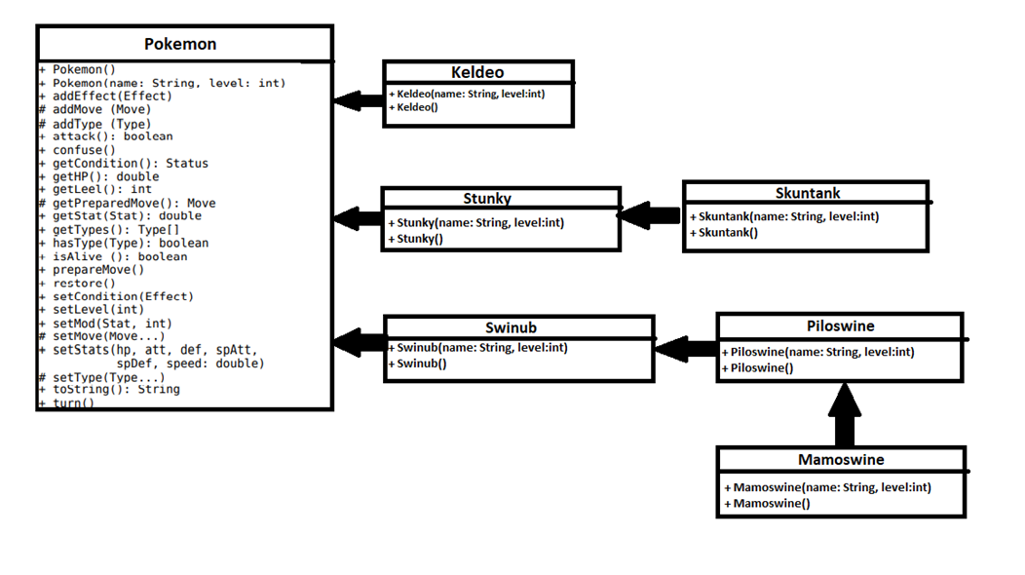**UML-диаграмма:**

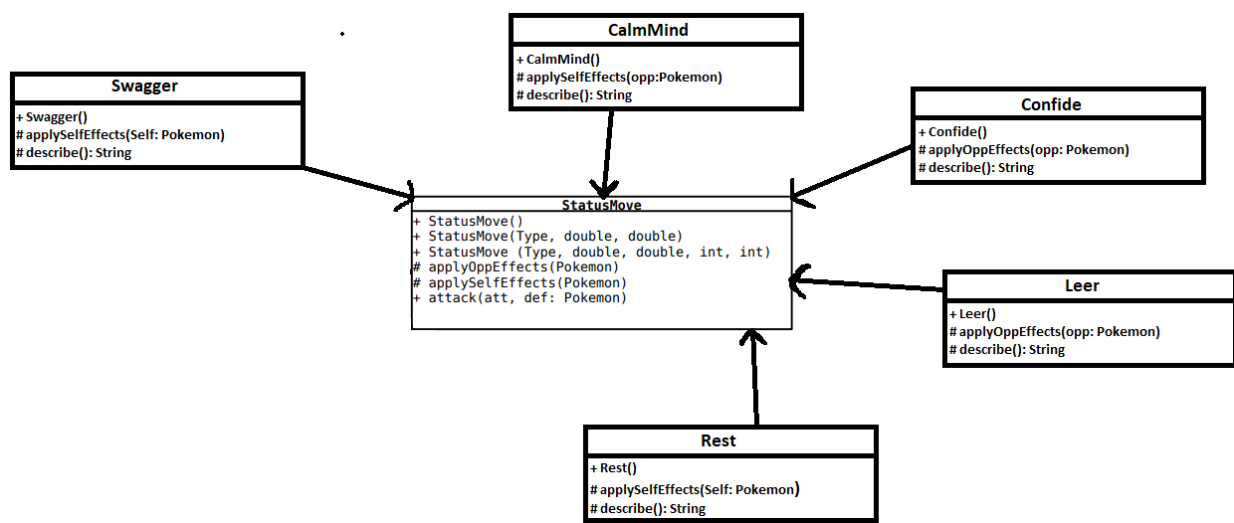

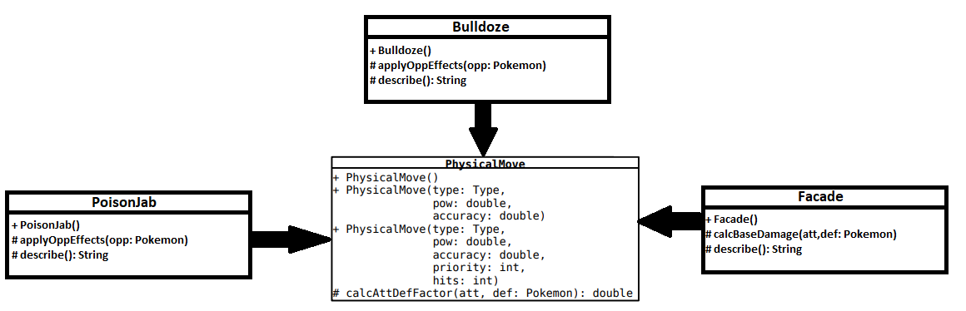

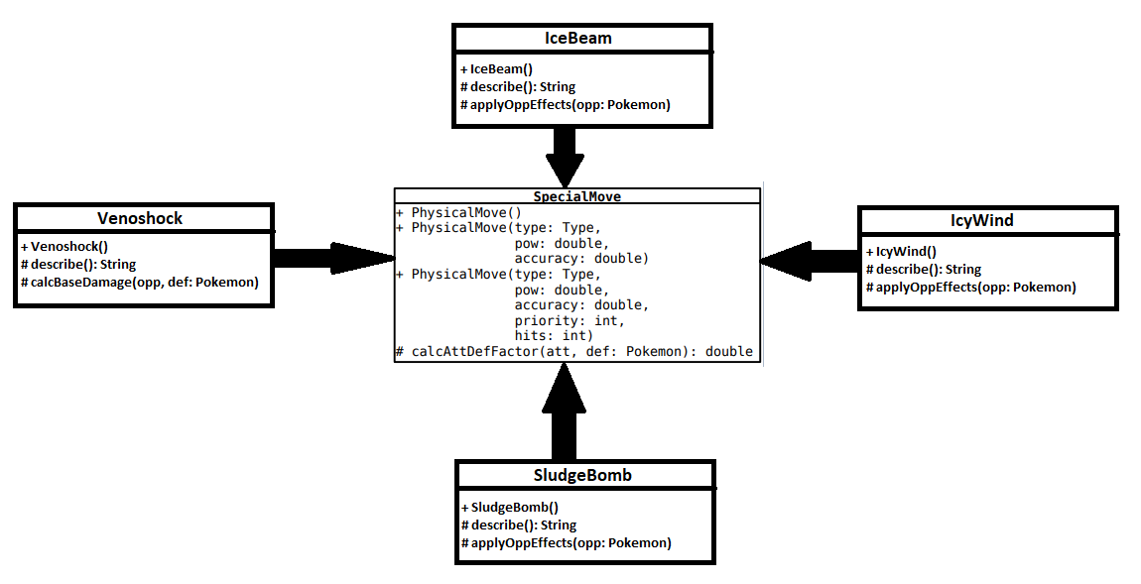

**Вывод:**

На простом примере ознакомлен с основными концепциями ООП, использовал их в програме. Столкнулся с ограничениями API, из-за которых некоторые из способностей покемонов невозможно реализовать (нельзя динамически управлять их типами (getTypes()).